Работа 1.

Измерение артериального давления.

Выполняли:

Кичкин Арсений

Евстафьев Артём

Теоретические сведения
Рассмотрим, что понимается под давлением крови в артериях, с учетом традиций, существующих в медицине. Когда говорят о кровяном давлении, то всегда имеют в виду давление, отсчитываемое относительно атмосферного, принимая давление в тканях тела (у наружной стенки кровеносного сосуда), равным атмосферному. Сосуд можно представить как цилиндрическую трубку, которая, как правило, находится в состоянии упругого растяжения, поэтому давление в нем (P) напрямую связано с его диаметром (D):
, (1)
где D₀ – диаметр нерастянутого сосуда, L – его длина, E – (объемный) модуль жесткости стенок сосуда.
Если мы условно рассмотрим распределение крови при вертикальном положении тела с неработающим сердцем, то увидим, что кровь будет находиться только в сосудах ниже уровня, на котором давление равно атмосферному, а расположенные выше этого уровня сосуды спадут. Ниже этого уровня давление в сосудах (относительно атмосферного давления) определится гидростатическим законом:
, (2)
где ρ – плотность крови, h – расстояние до “уровня равновесия давлений” (для сосудов, лежащих выше, h отрицательно). Принято считать, что уровень равновесия давлений (h = 0) находится в области сердца. За счет гидростатического давления у живого человека давление в поднятой над головой руке будет в 5 – 6 раз меньше, чем у щиколотки ноги.
Помимо гидростатики, давление в сосудах живого человека обуславливается гидродинамической составляющей. Перемещение крови по сосуду обеспечивается разностью давлений ΔP на его концах. Для кровотока Q через сосуд справедлива формула Пуазейля:
, (3)
Представленное здесь гидродинамическое сопротивление R пропорционально вязкости крови и длине сосуда, но обратно пропорционально четвертой степени диаметра сосуда. Поскольку артерии руки имеют большой диаметр и находятся недалеко от сердца, то при измерении артериального давления изменение давления за счет гидродинамической составляющей невелико (2 – 3 мм рт. ст.). Аналогичную формулу можно записать не только для отдельного сосуда, но и для разветвленного участка сосудистого русла. Например, для большого круга кровообращения давление на венозном конце русла P_{в} близко к нулю, и формула принимает вид:
, (4)
(P_{a} – среднее артериальное давление). Сопротивления последовательно и параллельно соединенных сосудов вычисляются по тем же формулам, что и сопротивления систем из резисторов в электротехнике.
Кровь по сосудам не только перемещается, но и пульсирует (за счет работы сердца), поэтому в механике кровообращения следует учитывать не только сопротивление сосудов, но и их жесткость E (упругость – аналог емкости в электротехнике). Основное сопротивление сосудов (в большом круге — около 50%) приходится на долю мелких артерий, а наиболее жесткими сосудами являются крупные артерии. Если представить один круг кровообращения как последовательно соединенные емкость E (жесткость крупных артерий) и сопротивление R (сопротивление остальных сосудов круга), то получится следующая формула, связывающая систолическое и диастолическое артериальные давления:
, (5)
где t_{d} – длительность диастолы, которая в норме составляет около 0.64 секунды, но существенно уменьшается с ростом частоты пульса (в отличие от длительности систолы, которая является почти постоянной величиной – около 0.28 секунды). Соответственно разница между верхним и нижним артериальными давлениями увеличивается при расширении сосудов (уменьшении R) и при понижении частоты пульса.

Измерительная аппаратура и обработка результатов измерений
На рисунке 1 изображено устройство для измерения и регистрации артериального давления, где 1 – конечность, 2 – манжета, 3 – нагнетательная груша, 4 – датчик давления, 5 – манометр, 6 – АЦП, 7 – ПК. Измерительным элементом в данной работе является датчик давления – 4, а в качестве ПК используется Raspberry Pi. На рисунках 2 и 3 представлены фотографии установки для измерения артериального давления.
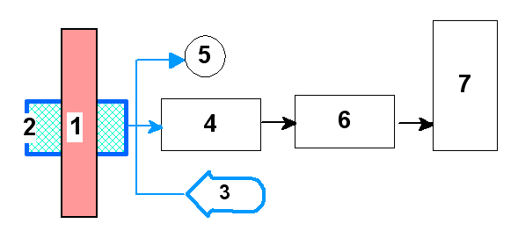Рисунок 1: Устройство для измерения и регистрации артериального давления
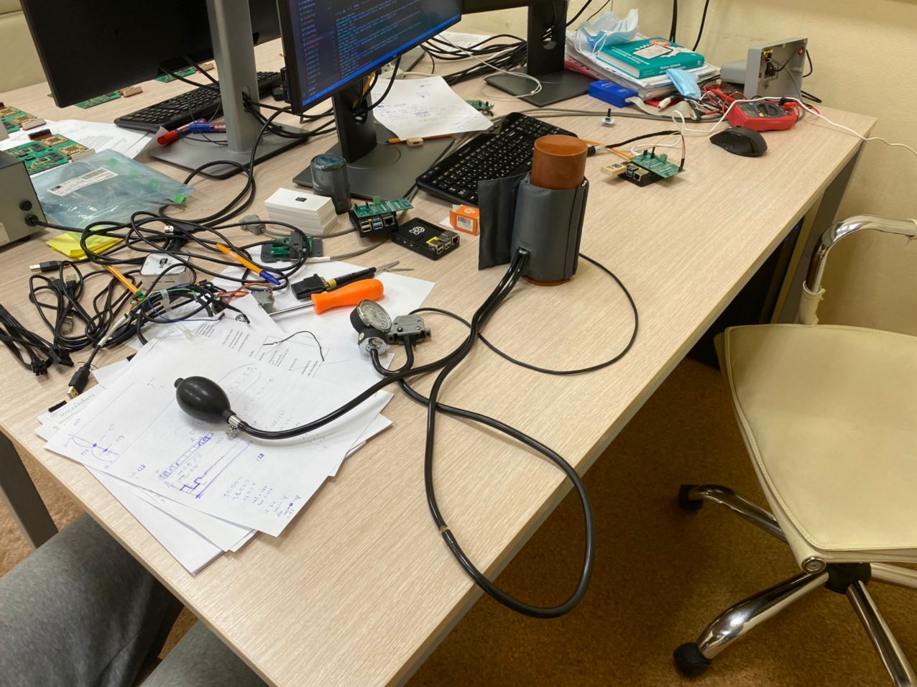Рисунок 2: Установка слева | 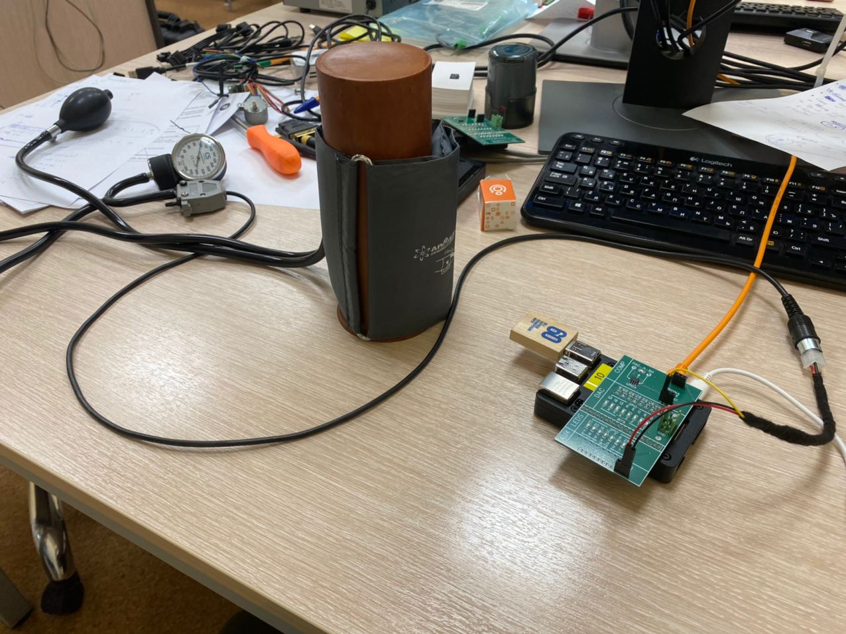Рисунок 3: Установка справа

Измерительным элементом является механотронный датчик давления. Механотрон служит для преобразования механических величин в электрические и применяется как датчик для измерения малых перемещений (от 10⁻² до 10² мкм), малых усилий (от 10⁻³ до 10² g), давлений (от 10⁻² до 2·10² тор), ускорений (от 10⁻¹ до 10⁵ см/с²), вибраций (до 10 кГц) и т. п. Обычно у механотрона часть корпуса содержит мембрану или сильфон, которые жестко соединены с подвижным электродом. Механотроны бывают вакуумные и газоразрядные. В вакуумных механотронах используют зависимость плотности тока эмиссии катода от расстояния между катодом и анодом. Полученный электрический сигнал от механотрона подается на аналого-цифровой преобразователь (АЦП), с которого сигнал в виде кода поступает на компьютер, где записывается как файл.
Артериальное давление относится к числу немногих физических параметров организма, для которых даже двукратное изменение само по себе не слишком влияет на жизненно важные функции организма и наблюдается у здоровых людей при интенсивных физических или эмоциональных нагрузках. На изменение артериального давления в этих случаях влияют следующие факторы:
- Уменьшение сопротивления мышечных сосудов при физической нагрузке (за счет расслабления их стенок) происходит потому, что мышцы усиленно потребляют кислород и выделяют продукты метаболизма, а значит, «заинтересованы» в наибольшем кровотоке через свои сосуды (Q = ΔP/R). Этот фактор уменьшает оба артериальных давления, особенно диастолическое.
- Увеличение сопротивления сосудов (обратное действие) обусловлено влиянием нервной системы, стремящейся за счет сокращения сосудов (и соответствующего повышения среднего артериального давления) не допустить уменьшения венозного давления, что привело бы к нарушению насосной функции сердца (см. фактор 4.).
- Увеличение частоты пульса также регулируется нервной системой. Этот фактор уменьшает разницу между систолическим (P_{s}) и диастолическим (P_{d}) давлением и увеличивает среднее артериальное давление
, (6)
- Изменение силы сердечных сокращений определяется не только усиливающими нервными влияниями, но и давлением наполнения сердца (венозным давлением), понижение которого приводит к уменьшению силы. Силу сокращений часто отождествляют с систолическим давлением.
- Проталкивание крови по венам сокращениями скелетных мышц, которое проявляется при двигательной физической нагрузке, приводит к улучшению наполнения сердца кровью, а следовательно (см. фактор 4.), к росту систолического давления.
- Увеличение объема сосудистого русла за счет расширения вен также часто наблюдается при нагрузке параллельно с фактором 1. (расслабление сосудов приводит не только к уменьшению сопротивления, но и к росту объема сосудов). При этом сердце меньше наполняется кровью, и систолическое давление понижается (см. фактор 4.). Этот эффект более заметен у людей с нетренированными и больными венами.
Суммарное влияние приведенных факторов при физической нагрузке у здорового человека обеспечивает рост артериального давления, прежде всего систолического. Например, после физической нагрузки фактор 5., отсутствует, а факторы нервной регуляции (2.–4., которые также повышали давление при нагрузке) быстро ослабевают. Напротив, факторы уменьшения давления 1. и 6. ослабевают медленно, особенно у нетренированных людей (в частности, мышцы медленно восстанавливают свой баланс и требуют интенсивного кровоснабжения). В результате после нагрузки артериальное давление (особенно диастолическое) может понизиться.
Основную сложность представляет измерение диастолического или нижнего артериального давления (НАД). Следует сказать, что слово “измерение” здесь не совсем подходит и правильнее сказать “определение”. Из литературных источников [2] известно, что при определении НАД методом Короткова погрешность может колебаться от 10 и более процентов. Показано, что если разность между давлениями в манжете ((P_{y} – P₀) = 8 мм рт. ст. (где P_{y} – давление, при котором амплитуда звуков начинает уменьшаться, а P₀ – давление, при котором звуки полностью пропадают), то ошибка определения не превосходит этой величины. Если эта разность достигает 20 – 30 мм. рт. ст., то значение НАД оказывается заниженным. На величину ошибки определения НАД влияет и скорость стравливания воздуха из манжеты, причем чем скорость меньше, тем точнее результат.
В данной работе предлагается проанализировать запись давления в манжете и на этой основе сделать выводы о величине артериального давления и частоте сердечных сокращений (пульс). Существо измерений заключается в том, что в случае, когда давление в манжете выше систолического давления, пульсации в артерии не будут сказываться на давлении в манжете, и никаких пульсаций там наблюдаться не будет. В том случае, когда давление в манжете будет ниже НАД, пульсаций давления в манжете также не будет. Таким образом, по мере уменьшения давления в манжете, в ней сначала появятся пульсации давления, а затем их амплитуда начнет уменьшаться вплоть до исчезновения. Появление пульсаций давления считается систолическим давлением, а начало их уменьшения свидетельствует о том, что мы находимся в диапазоне диастолического давления.

Результаты измерений и обработка данных

Проведем калибровку механотрона и определим, какое давление соответствует 1мВ.
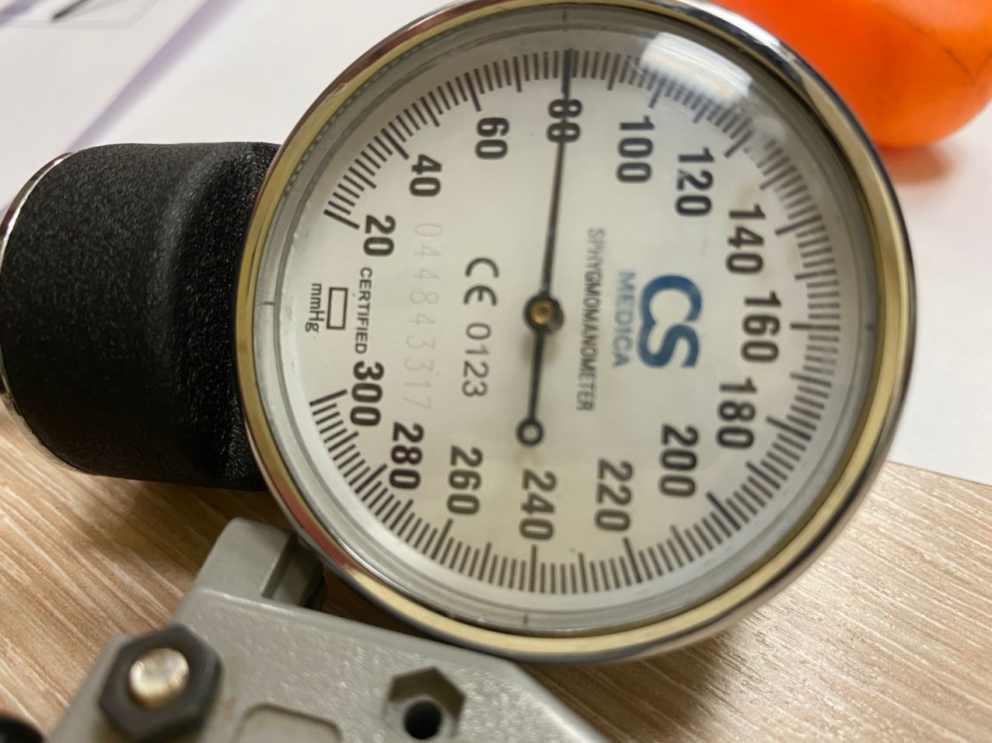Иллюстрация 1: Калибровка механотрона | 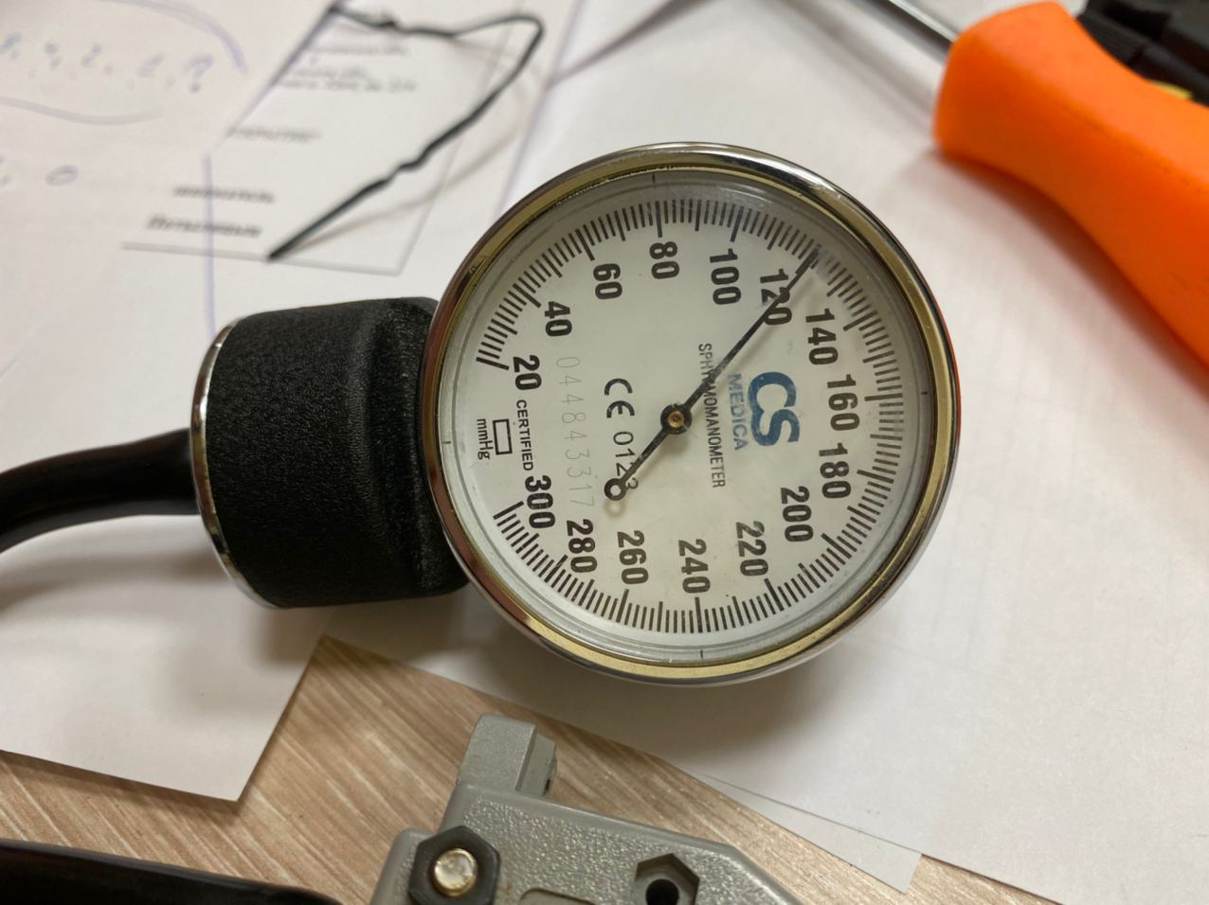Иллюстрация 2: Калибровка механотрона
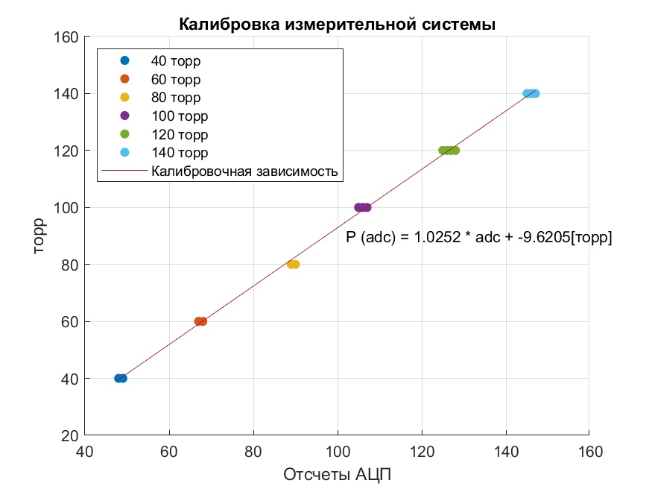График 1: Калибровка измерительной системы

По данным графика 1 можно сделать вывод, что 1 отсчет АЦП равен 1 торр.

С помощью механотрона измерим давление на руке до физической нагрузки и после нагрузки. Полученные данные обработаем с помощью MATLAB и представим в виде графика 2.
По нему определим давления до физической нагрузки:
1)Систолическое давление P_{сист} = 120+-12 торр
2)Диастолическое давление P_{диаст} = 80+-8 торр
3)Среднее артериальное P_{арт}= 93+-9 торр
Среднее артериальное давление вычислено по формуле 6.
Аналогично определим давления после физической нагрузки:
1)Систолическое давление P_{сист} = 135+-14 торр
2)Диастолическое давление P_{диаст} = 65+-7 торр
3)Среднее артериальное P_{арт}= 88+-9 торр
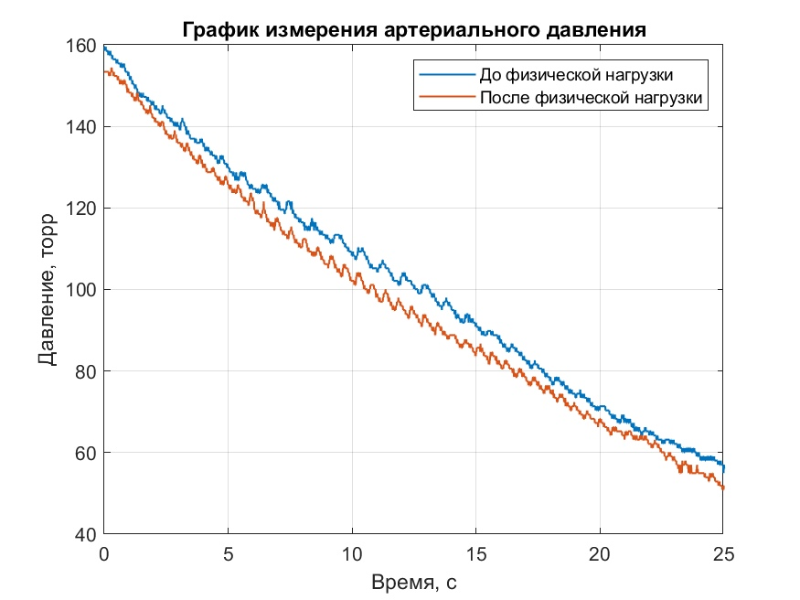График 2

Подберем гладкий участок кривой давления с 5-10 импульсами и вырежем его. На графике 3 изображены на участка до физической нагрузки и после. Частота пульса Ивана указана над графиками.
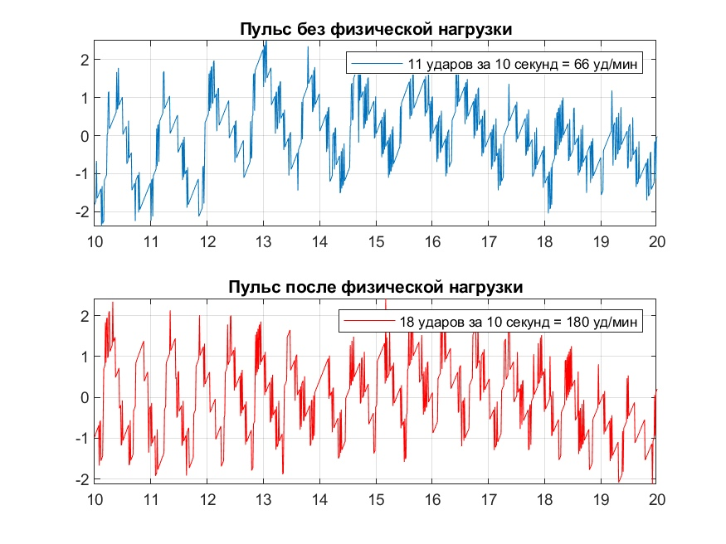График 3

Вывод
С помощью экспериментальной установки мы измерили артериальное давление до и после физической нагрузки с относительной погрешностью 10%. С помощью полученных результатов мы подтвердили изменения происходящие в организме во время физических упражнений, а именно: резкое поднятие пульса, увеличение систолического и уменьшение диастолического давлений. Резкое поднятие пульса — естественный регулятор недостаточности кислорода в крови, который активно поглощают мышцы и ткани организма во время физической нагрузки. Увеличение систолического связано с неожиданной (для тела) физической нагрузкой, подействовавшей на организм, а падение диастолического давления свидетельствует о том, что мышцы Ивана медленно восстанавливали свой баланс и требовали интенсивного кровоснабжения.

